Piątek: „Ptasie trele”

- Zabawa „Co to za słowo?”. Dziecko mówi całe słowa związane z wiosną, które z rytmicznym podziałem (na sylaby) wcześniej powiedział R., np.: wio-sna, kro-ku-sy, bo-cian, ża-ba itp.

- Nauka wiersza na pamięć.

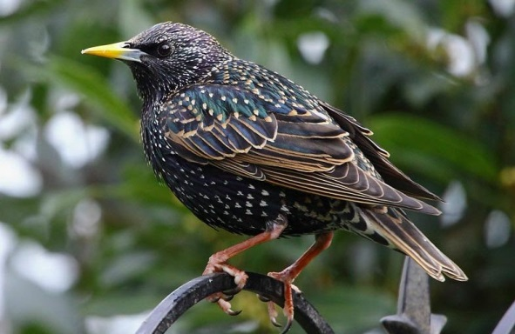
Koncert szpaka
Usiadł szpak na skraju budki,
wygwizduje ptasie nutki.
A świerszcz woła głosem cienkim:
- szpaczku, naucz nas piosenki!
Szpak nie słucha i w zapale,
wesolutko gwiżdże dalej...
Piosnka jedna, druga, trzecia...
Skończył koncert i odleciał...

- Ćwiczenie grafomotoryczne „Lot szpaków do budki”. Arkusz papieru, mazaki w trzech kolorach. Na dużym arkuszu papieru zawieszonym na ścianie R. rysuje z lewej strony trzy sylwety szpaka z prawej budkę oraz trzy szlaczki z linii przerywanych – imitujące drogi ptaka do budki. Dziecko rysuje podobny szlaczek w powietrzu. Następnie podchodzi do arkusza umocowanego na ścianie i rysuje najpierw palcem a póżniej mazakiem po zaznaczonych przez R. śladach.

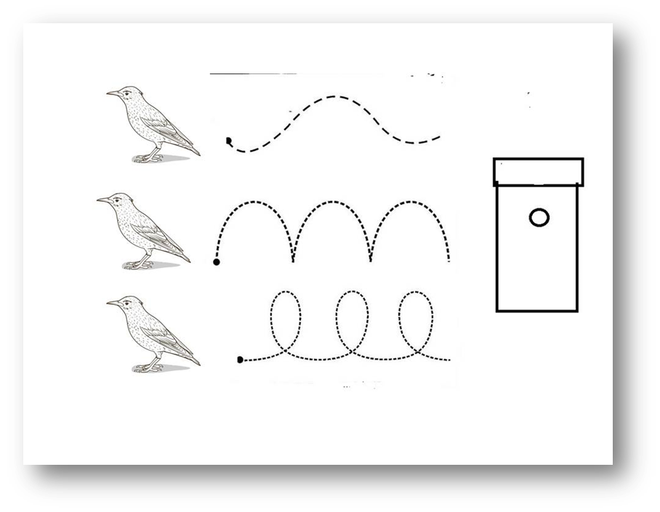

- Zabawa matematyczna „Kukułka”. Rodzic kilka razy uderza w wybrany przez siebie przedmiot. Dziecko tyle razy naśladuje głos kukułki, ile uderzeń usłyszało. Dla ułatwienia dziecko może wskazywać na palcach, ile razy usłyszało dźwięk. Po kilku powtórzeniach następuje zmiana ról.

- Dopasuj ptaki do ich cieni

Gra dostepna pod linkiem: https://wordwall.net/pl/resource/1187706/dopasuj-ptaki-do-ich-cieni

